Týdenní plán od 8. – 12 . 1. 2018
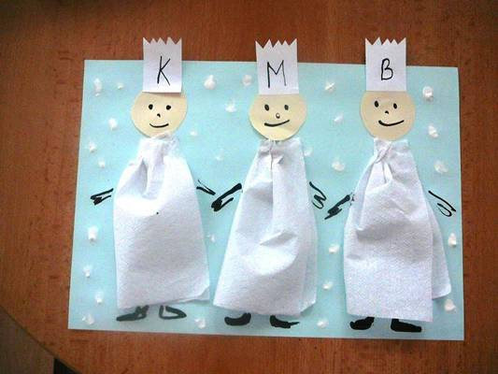

Předmět | Učivo | Poznámky
JČ | Opakujeme na pololetní prověrku.  Práce v PC učebně – online programy pro JČ.  Pololetní písemná práce. | Učebnice str.3 – 63.  Pracovní listy.
ČT | Zkoušíme přednes básní do třídního kola recitační soutěže O nejlepší básničku 4.B.  Mimočítanková četba. | Čítanka od str.71
SL | Popis činnosti. Čistopis. | Učebnice str.58
VL | Zkoušení učiva. Vodstvo ČR.  Připrav ke kontrole sešit !!!  Písemný test na opakování map.  Zopakuj:  1.Druhy map  2.Co to je mapa  3.Směrovou růžici  4.Měřítko mapy a přepočet na km ve skutečnosti
Domácí  Příprava  +  informace | Zápis do čtenářského deníku přines ke kontrole do pátku 26.1.2018 !!!  Nauč se zpaměti recitovat svou báseň !!! Hodnocení proběhne v úterý 16.1., opravy jsou možné ještě v pátek 19.1.  Třídní kolo O NEJLEPŚÍ BÁSNIČKU 4.B proběhne v pondělí 22.1. v hodině čtení.  Ve středu 10.1. POLOLETNÍ PROVĚRKA – DIKTÁT.  Ve čtvrtek 11.1. POLOLETNÍ PROVĚRKA – MLUVNICKÁ ČÁST.  KLUCI A HOLKY - DRŽÍM PALCE !!!

